宁 波 市 高 二 物 理 竞 赛 试 题
考试时间3小时，满分200分 2011年12月
题号 | 一 | 二 | 18 | 19 | 20 | 21 | 22 | 23 | 总分
得分
评卷人

一．选择题(共10题，每题5分，共50分，有些题有多个选项是正确，把答案填在指定的括号内)
1．对下列物理概念或物理现象的说法，正确的是( )
A．功是物体能量多少的量度 B．热量用来量度物体热能多少的物理量
C．力是使物体获得速度的原因 D．速度是使物体具有惯性的原因
E．做匀速直线运动的物体机械能必定守恒 F．摩擦力可以是物体运动的动力

2．如图所示，质量为m的小物块A静止地放在半径为R的半球体上，物块与半球体间的动摩擦因数为μ，物块与球心的连线与水平地面的夹角为θ，下列说法中正确的是( )
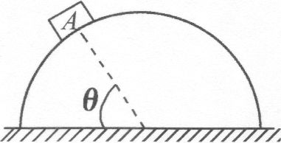
A．地面对半球体的摩擦力方向水平向左
B．地面对半球体的摩擦力方向水平向右
C．物块所受摩擦力大小为mgcosθ
D．物块所受摩擦力大小为μmgsinθ

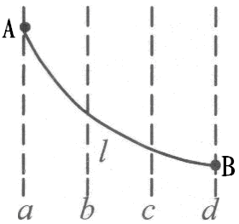
3．如图所示，一带电粒子沿着图中曲线，穿过一匀强电场，a、b、c、d为匀强电场的等势线，且
$ϕ_{a}<ϕ_{b}<ϕ_{c}<ϕ_{d}$，不计粒子所受的重力，则 ( )
A．该粒子一定带负电。
B．若粒子从A运动到B，则粒子的电势能增加。
C．若粒子从B运动到A，则粒子的动能增加。
D．曲线L是一段抛物线。

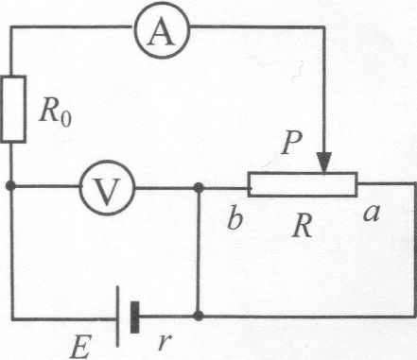
4．如图所示电路中，电源的电动势为E，内电阻为r，当滑动变阻器的滑片P由a向b滑动的过程中，电流表、电压表(均为理想表)的示数变化情况是( )
A．电流表示数一直减小，电压表示数一直增大
B．电流表示数一直增大，电压表示数一直减小
C．电流表示数先增大后减小，电压表示数先减小后增大
D．电流表示数先减小后增大，电压表示数先增大后减小

5．甲、乙两位同学多次进行百米赛跑，每次都是甲比乙提前10 m到达终点．那么以下情况下，对于谁
先到达终点的判断正确的是 ( )
A．若甲远离起跑点10 m，同时起跑，则仍是甲先到达终点。
B．若乙的起跑点往前lOm，同时起跑，则乙先到达终点。
C．若乙先跑10m甲再起跑，则乙先到达终点。
D．若乙先跑0.5 s，甲再起跑，则乙先到达终点。

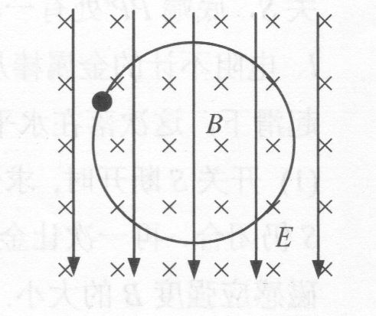
7．如图所示，在匀强电场和匀强磁场共存的区域内，电场的场强为E，方向竖直向下，磁场的磁感应强度为B，方向垂直纸面向里，一质量为m的带电质点，在场内的一竖直平面内做匀速圆周运动，则可判断该带电质点 ( )
A．带有电荷量为$\frac{\text{mg}}{E}$的正电荷 B．沿圆周逆时针运动
C．运动的角速度为$\frac{\text{gB}}{E}$ D．运动的速率为$\frac{E}{B}$
7．如图所示，小车上一木块用呈水平的轻质弹簧连接着，且弹簧处于伸长
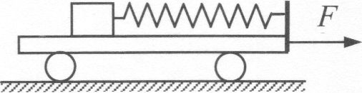
状态．开始时整个装置静止，水平面光滑。现对小车施加一个水平向右
且从零起逐渐增大的力，考虑从力作用起到木块刚要开始滑动的过程，
木块受到的摩擦力 ( )
A．逐渐增大，方向始终向左。 B．逐渐减小，方向始终向左。
C．先增大后减小，方向从向左变为向右。 D．先减小后增大，方向从向左变为向右。
E．先增大后减小，方向一直向左。 F．先减小后增大，方向一直向左。

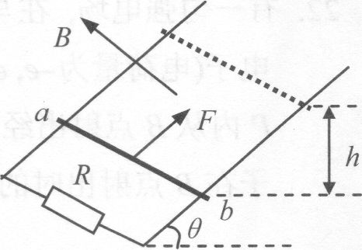
8．两根光滑的金属导轨，平行放置在倾角为θ的斜面上，导轨的下端接有电阻R，导轨的电阻忽略不计．斜面处于一匀强磁场中，磁场方向垂直斜面向上．质量为m、电阻不计的金属棒ab在沿斜面且与棒垂直的恒力F的作用下，沿导轨加速上滑h高度，如图所示．则在这一过程中( )
A．F对棒做的功等于棒增加的机械能
B．F和安培力对棒做的总功等于棒增加的机械能
C．F和安培力对棒做的总功等于棒增加的机械能加上电阻R增加的内能
D．安培力对棒做的功的值等于电阻R上产生的焦耳热

9．空间存在一个有竖直边界、方向垂直纸面向里的匀强磁场区域。现将一个等腰梯形闭合导线框，从图示位置垂直于磁场方向匀速拉过这个区域，磁场边界及等腰梯形的尺寸如图所示，则下面四个图中能正确反映该过程线框中感应电流随时间变化的图象是 ( )
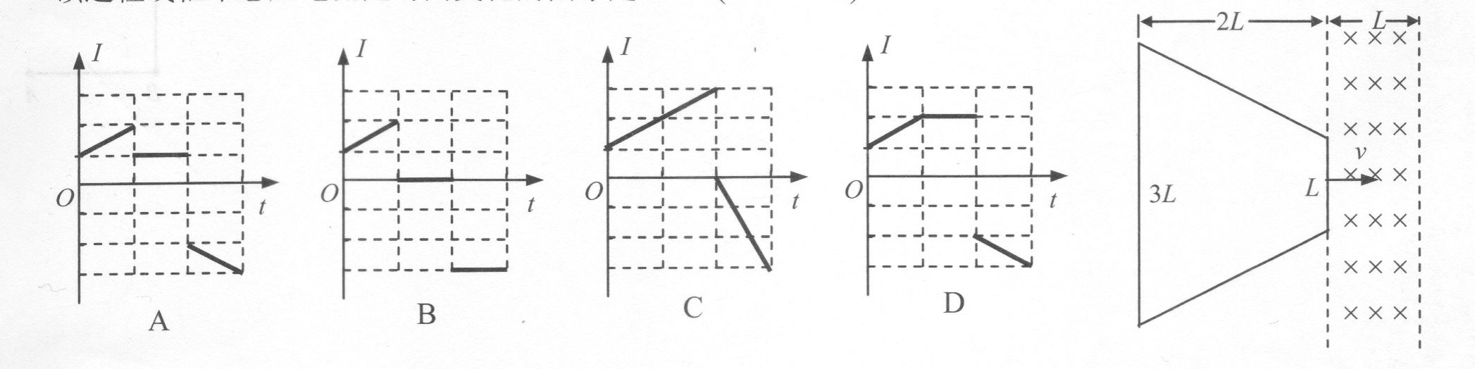

10．如图所示，固定的斜面底端静止一个物体，物体与斜面的动摩擦因数为μ，第一次用平行斜面的恒力F₁推，第二次用水平的恒力 F₂推，中途都撤去推力，结果都能使物体刚好滑上斜面顶端而静止，而且所花的时间相等，则下列判断正确的是 ( )
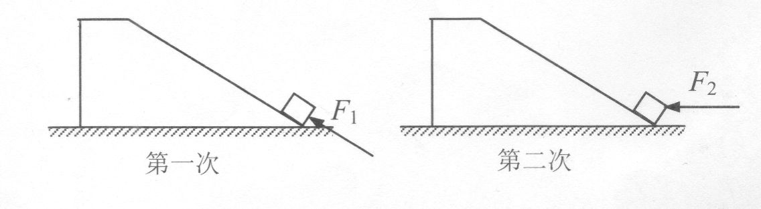
A．F₂作用时间比F_{l}作用时间长。
B．两次克服摩擦力做的功一样多。
C．F₂做的功比F_{l}做的功多。
D．F₂的最大瞬时功率比F₁的最大瞬时功率大。

二．填空题(共7题，每题8分，共56分，把答案填在指定的横线上)
11．2011年11月3日凌晨1点多，在距地面343km甘肃、陕西上空发生了将会永久载入史册的历史性一幕，中国航天人实现了两个航天器的完美对接，标志着中国航天迈入了空间站时代。这两个航天器的名称是 。已知地球半径R=6400km，第一宇宙速v₁=7.9 km／s，航天器运行轨道为圆轨道，则航天器运行的速度大小为 km／s。(取二位有效字)

12．地球同步卫星的加速度为a₁，线速度为v₁；近地轨道(轨道半径可近似认为等于地球半径)运行的人造卫星加速度为a₂，线速度为v₂；静止在地球赤道上的物体加速度为a₃，线速度为v₃，则a₁、a₂、a₃，的大小关系为 ,v₁、v₂、v₃的大小关系为 。
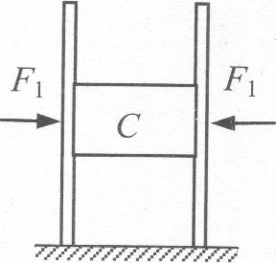
13．如图所示，两块固定的木板A、B之间夹着一块长方体木块C，木块重6 N，木板A、 B对C的压力大小都是10 N，C与A、B之间的动摩擦因数都为0.4，今对C施以一外力F，将C从两板间水平向前匀速拉出，则F的大小为 N。若对C施加水平向前外力F’将C从两板间拉出，则F’的大小为 N。

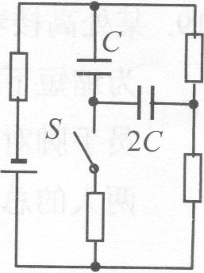
14．如右图所示的电路，电源电动势为E，内阻不计。其余各元件的参数如图中所标，现
将开关S闭合，待电路稳定后，电容为C的电容器所带的电荷量为 ，电容为2C的电容器所带的电荷量为 。

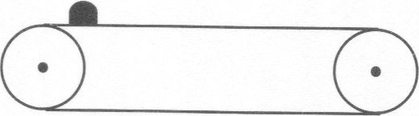
15．如图所示，一水平的传送带(足够长)上放置一质量为m的煤块(可视为质点)，煤块与传送带间的动摩擦因数为μ。开始传送带和煤块都是静止的，现让传送带以恒定的加速度a开始运动，当其速度达到v后便匀速运动．经过一段时间，煤块在传送带上留下了一段黑色的痕迹。不计煤块质量的变化，则传送带上黑色痕迹的长度为 。由于煤块与传送带的摩擦产生的热量为 。
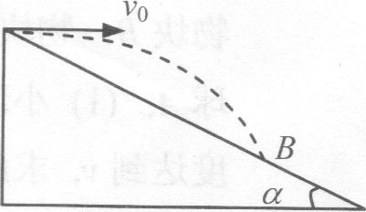
16．如图所示，从平直斜坡(足够长)上的A点，以9J的初动能水平抛出一个小球，
小球到达斜坡上的B点时动能为21J，则斜坡的倾角a= 。若在A点再平抛另一小球，其初动能为15J，它到达斜坡上时的动能为 J。

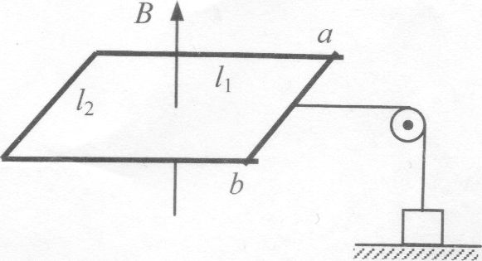
17．如图所示，金属杆ab放在光滑的水平金属导轨上，与导轨组成闭合矩形电路，矩形长l₁宽l₂,回路总电阻为R，回路处在竖直方向的匀强磁场中，金属杆用水平轻绳通过定滑轮连接重为G的木块，磁感应强度从B₀开始随时间均匀增强，不计一切摩擦，则金属棒所受的安培
力随时间t变化的表达式 。若l₁=0.8 m，，l₂=0.5 m，
R=0.2Ω，G=0.4 N，B₀=1T，当T=5 s时木块开始要离开地面，则
前5s时间回路产生的焦耳热Q= 。

三．计算题(共6题，12+12+14+16+20+20分，共94分，必须要有解答过程，只写出结果不能得分)
18．测量一只量程已知的电压表的内阻，可供选择的器材如下：
A．待测电压表一只(量程3V，内阻约3kΩ)。 B．电流表一只(量程0.6A，内阻0.1Ω)。
C．定值电阻一个（R=3kΩ，额定电流0.5A)。 D．电池组(电动势略小于3V，内阻不计)
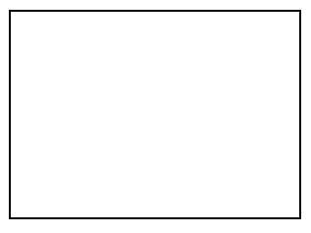
E．单刀开关两个 F．导线若干
(1)请设计一个测量电压表内阻的电路，画在右边的方框中。
(2)简要写出测量主要步骤，并用相应符号记录测得的物理量。
(3)写出测得的电压表内阻Rv的表达式。

19．某处高楼着火，消防队员救了一个小孩后，从距地面h=34.5 m处的窗户外沿一条竖直悬垂的救生绳滑下，为缩短下滑时间，起先消防员手脚对悬绳施加F₁=640N的压力，使自己匀加速滑下，一段时间后，消防员手脚对悬绳施加F₂=2080N的压力，使自己匀减速下滑，滑至地面时速度达到安全速度v=3 m/s，己知两人的总质量m=80 kg，手脚与悬绳的动摩擦μ=0.50，求消防员滑至地面所花的时间。

20．如图所示，一根不可伸长的细轻绳，跨过光滑的水平固定的细轴O，两端分别连接质量均为m的小球A和物块B，物块B置于O点正下方的水平地面上，拉直细绳使OA水平，此时OA的长度为L，然后释放小球A。(1)小球A绕轴O转过多大角度，物块B开始上升。(2)若当A球转到0点正下方时，物块B的速度达到v，求此时A球速度的大小和方向。(设A与B不会相碰)
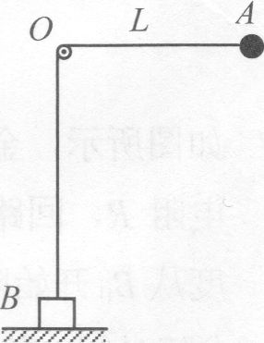

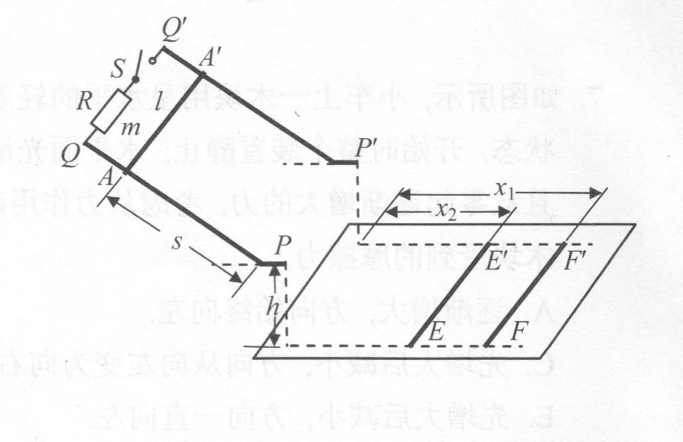
21．如图所示，粗糙的平行金属导轨倾斜放置，导轨电阻不计，顶端QQ'之间连接一个阻值为R的电阻和开关S，底端PP'处有一小段水平轨道相连，匀强磁场方向垂直于导轨平面．断开S，使一根质量为m、长为l、电阻不计的金属棒从AA'处静止起滑下，结果落在水平面上的FF'处；闭合S，使金属棒仍从AA'处静止起滑下，这次落在水平面上的EE'处，测得相关数据如图所示，忽略金属棒经过轨道拐弯处的动能损失．(1)开关S断开时，求金属棒下滑的加速度大小。(2)第二次滑下过程，求电阻R上产生的热量Q。(3)开关S仍闭合，再一次让金属棒从轨道上另一位置CC'处静止起滑下，结果金属棒仍落在水平面上的EE'处，求磁感应强度B的大小。

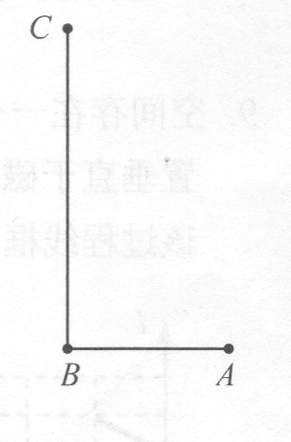
22．有一匀强电场，在与电场线平行的平面P内有A、B、C三点，AB=d, BC=2d,且AB垂直BC，如图所示，一电子(电荷量为-e，e>0)在平面P内从B点射出经过A点，动能减小W(W>O)，一质子(电荷量为e)在平面P内从B点射出经过C点，动能增加2W,不计粒子的重力，求：(1)电场强度E的大小和方向。(2)指出电子在B点射出时的可能方向。(3)己知质子的质量为m，求出质子在B点射出时的最小速度大小。

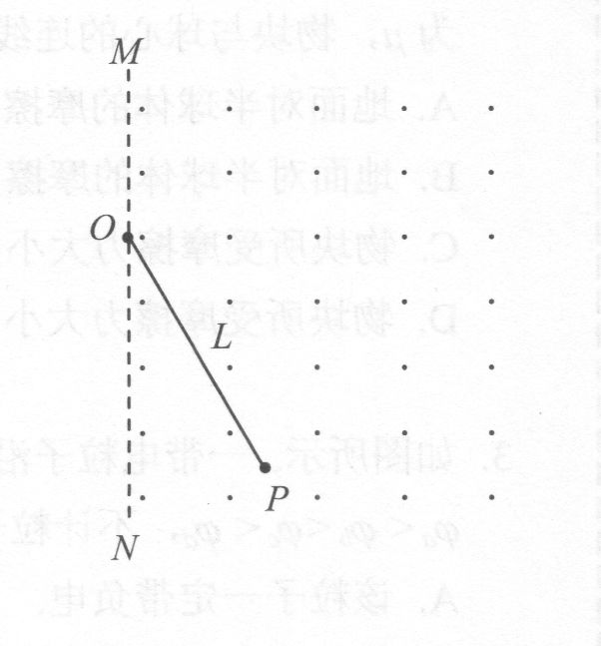
23．如图所示，图中虚线MN是一垂直纸面的平面与纸面的交线，在平面右侧的半空间存在一磁感应强度为B的匀强磁场，方向垂直纸面向外，O是MN上的一点，从O点可以向磁场区域发射电荷量为+q、质量为m、速率为v的粒子，粒子射入磁场时的速度可在纸面内各个方向。已知先后射入的两个粒子恰好在磁场中给定的P点相遇，P点到O点的距离为L,不计粒子的重力及粒子间的相互作用。(1)求这两个粒子从O点射入磁场的时间间隔．(2)题述中“先后射入的两个粒子恰好在磁场中给定的P点相遇”，而对P点的位置没有限制条件，有人提出疑问：难道对磁场中任意位置的P点，这样的两个粒子都存在?请你研究这个问题，解答这个疑问。

宁波市高二物理竞赛试题答案及评分标准
2011.12
一．选择题 (共10题, 每题5分, 共50分)
1 | 2 | 3 | 4 | 5 | 6 | 7 | 8 | 9 | 10
F | C | AD | D | AC | C | D | BD | A | CD

二. 填空题 (共7题,每题8分，共56分,把答案填在指定的横线上)
11. 天宫一号, 神舟八号， 7.7 [2分,2分,4分] 12. a₂>a₁>a₃, v₂>v₁>v₃
13. 10 N, 5.29 N 14. $\frac{5}{6}\text{CE},$ $\text{CE}$
15. $\frac{v^{2}}{2μg}−\frac{v^{2}}{2a}$ ， $\frac{1}{2}{\text{mv}}^{2}(1−\frac{μg}{a})$ 16. 30° , 35J
17. $\frac{(B_{0}+\text{kt})⋅l_{1}l_{2}^{2}}{R}\text{.}k$，0.16 J [12题到17题, 每格4分]

三. 计算题 (共6题,12+12+14+16+20+20分，共94分,必须要有解答过程, 只写出结果不能得分)
V
R
E
S₁
S₂
18解: (1) 如右图. [4分]
12分 (2) 1. 闭合开关S₁, 记录电压表的示数U₁.
2. 闭合开关S₂, 记录电压表的示数U₂.
3. 断开S₁.
[写清1、2步给4分, 无法测出R_{V}的不给分, 没第3步不扣分]
(3) $R_{V}=\frac{U_{1}R}{U_{2}−U_{1}}$ [4分]

19解: 设加速的加速度为a₁, 减速的加速度为a₂, 下滑最大速度v_{m}, 则
12分 mg-μ⋅F₁=ma₁ [2分]
μ⋅F₂-mg = ma₂ [2分]
$h=\frac{v_{m}^{2}}{2a_{1}}+\frac{v_{m}^{2}−v^{2}}{2a_{2}}$ [2分]
解得: a₁ = 6 m/s², a₂ = 3 m/s², v_{m}= 12m/s [各1分]
下滑所花时间: $t=\frac{v_{m}}{a_{1}}+\frac{v_{m}−v}{a_{2}}=5$s [3分]

20解: (1) 当细绳转过θ 角时, 绳拉力为F, 以v _{A}标记小球速度, 则
A
O
B
L
θ
θ
F
mg
14分 mgLsinθ =$\frac{1}{2}{\text{mv}}_{A}^{2}$ [1分]
$F−\text{mg}\text{sin}θ=m\frac{v_{A}^{2}}{L}$ [1分]
解得: F = 3 mg sinθ [1分
当 F = mg时, 物块B开始上升, 即 3 mg sinθ = mg [1分]
得此时细绳转过的角度 $θ=\text{arcsin}\frac{1}{3}=\text{19}\text{.}5^{∘}$ [2分]
(2) A球转到O点正下方时的速度v_{A}与水平线的夹角设为α., B上升的高度设为h .
根据机械能守恒 $\text{mg}(h+L)=\text{mgh}+\frac{1}{2}{\text{mv}}^{2}+\frac{1}{2}{\text{mv}}_{A}^{2}$ [2分]
$v_{A}\text{sin}α=v$ [2分]
解得: $v_{A}=\sqrt{2\text{gL}−v^{2}}$, $α=\text{arcsin}\frac{v}{\sqrt{2\text{gL}−v^{2}}}$ [各2分]

21解: (1) 金属棒平抛时间 $t=\sqrt{\frac{2h}{g}}$
16分 第一次金属棒滑到PP ′ 的速度 $v_{1}=\frac{x_{1}}{t}=x_{1}\sqrt{\frac{g}{2h}}$ [ 1分]
金属棒下滑的加速度 $a=\frac{v_{1}^{2}}{2s}=\frac{x_{1}^{2}g}{4\text{hs}}$ [ 2分]
(2) 第二次金属棒滑到PP ′ 的速度 $v_{2}=\frac{x_{2}}{t}=x_{2}\sqrt{\frac{g}{2h}}$ [1分]
电阻R上产生的热量 $Q=\frac{1}{2}{\text{mv}}_{1}^{2}−\frac{1}{2}{\text{mv}}_{2}^{2}=\frac{\text{mg}}{4h}(x^{2}−x_{2}^{2})$ [2分]
(3) S闭合时, 金属棒从AA′和从CC′释放均能到达EE′, 表明金属棒均达到极限速度, 这个极限速度就是v₂, 这时沿轨道向上的安培力与沿轨道向下的力F (F为重力沿轨道分力与摩擦力的合力)相等.
F = ma [2分]
BIl = F [4分]
$I=\frac{{\text{Blv}}_{2}}{R}$ [1分]
解得: $B=\frac{x_{1}}{2l}\sqrt{\frac{\text{mR}}{x_{2}s}\sqrt{\frac{2g}{h}}}$ [ 3分]

22解: (1) 根据动能定理: U_{BA} (-e) = -W
20分 U_{BC} ⋅ e =2W
ϕ_{B}-ϕ _{A}= U_{BA} = $\frac{W}{e}$, ϕ_{B} - ϕ_{C} = U_{BC} = $\frac{2W}{e}$
可见 ϕ_{B} >ϕ _{A}> ϕ_{C} , 取BC中点D, 则ϕ _{A}= ϕ_{D}
连接A、D的直线, 即为等势线, 过B点作垂直于AD的直线MN交AD于H，
则E的方向即为由B指向H的方向, 与BA的夹角为45°. [2分]
E
A
B
C
D
H
45°
M
N
E的大小: $E=\frac{U_{\text{BH}}}{d_{\text{BH}}}=\frac{U_{\text{BA}}}{d_{\text{AB}}⋅\text{cos}{\text{45}}^{∘}}=\frac{\sqrt{2}W}{\text{ed}}$ [3分]
(2) 电子只有在∠ABN范围内(不包括边界)向右侧射出, 才有可能经过A点.
[3分]
(3) 质子只有在∠BMC范围内(不包括边界)向左侧射出, 才有可能经过C点.
质子在电场中运动的加速度 $a=\frac{\text{Ee}}{m}=\frac{\sqrt{2}W}{\text{md}}$
质子在B的初速度v₀按图中直角坐标系进行分解，质子打到C点应满足：
v_{x}t = 2d cos5° [2分]
E
A
B
C
D
H
45°
v_{y}
N
y
x
v_{x}
v₀
45°
$v_{y}t−\frac{1}{2}{\text{at}}^{2}=−2d\text{sin}{\text{45}}^{∘}$ [2分]
则$v_{0}^{2}=v_{x}^{2}+v_{y}^{2}=(\frac{\sqrt{2}d}{t})^{2}+(\frac{\text{at}}{2}−\frac{\sqrt{2}d}{t})^{2}=\frac{4d^{2}}{t^{2}}+\frac{1}{4}a^{2}t^{2}−\sqrt{2}\text{ad}$
$2\sqrt{\frac{4d^{2}}{t^{2}}⋅\frac{1}{4}a^{2}t^{2}}−\sqrt{2}\text{ad}=(2−\sqrt{2})\text{ad}$ [5分]
将a代入得质子在B点射出的最小速度
$v_{0\text{min}}=\sqrt{2(\sqrt{2}−1)\frac{W}{m}}$ [3分]

23解: (1) 由 $\text{qvB}=m\frac{v^{2}}{R}$ 得
20分 粒子轨迹半径 $R=\frac{\text{mv}}{\text{qB}}$ 粒子运动周期 $T=\frac{2πm}{\text{qB}}$
. . . . .
. . . . .
. . . . .
. . . . .
. . . . .
. . . . .
. . . . .
M
N
O
P
O₁
O₂
D₁
D₂
θ₁
θ₂
α
粒子1
粒子2
如图所示, 粒子1从OD₁P轨迹到达P, 其圆心角设θ₁,
则经历时间$t_{1}=\frac{θ_{1}}{2π}T=\frac{m}{\text{qB}}θ_{1}$ [2分]
粒子2从OD₂P轨迹到达P, 其圆心角设为θ₂,
其经历时间$t_{2}=\frac{θ_{2}}{2π}T=\frac{m}{\text{qB}}θ_{2}$ [2分]
图中四边形OO₁PO₂为菱形，记∠O₁OO₂=α，则
θ₁-θ₂ = (π +α) - (π -α) =2α
又根据几何关系 $\text{cos}\frac{α}{2}=\frac{L}{2R}=\frac{\text{qBL}}{2\text{mv}}$ 所以 $α=2\text{arccos}\frac{\text{qBL}}{2\text{mv}}$ [2分]
粒子1、2同时到达P点, 粒子1应先于粒子2入射, 入射的时间差
$Δt=t_{1}−t_{2}=\frac{m}{\text{qB}}(θ_{1}−θ_{2})=\frac{2m}{\text{qB}}α=\frac{4m}{\text{qB}}\text{arccos}\frac{\text{qBL}}{2\text{mv}}$ [3分]
(2) I. 过O点作垂直MN的直线OH, 当P点位于直线OH上方或此直线上时, 显然不可能有两个
入射方向的粒子可打到P点. [1分]
M
II. 当P点位于直线OH下方的情况
. . . . .
. . . . .
. . . . .
. . . . .
. . . . .
. . . . .
. . . . .
P₄″
P₃′
若 L>2R, 一个粒子也打不到P点.
v
若L=2R, 只有一个方向(垂直OP)的入射粒子能打到P点.
O
θ
所以必须 L< 2R [3分]
H
P₃
III. 当P点位于直线OH下方, 且L< 2R的情况
作射线OQ, 其与OH的夹角记为θ, 则P点的位置可用图
P₁
P₄′
的θ 和OP的距离L来定位.
P₄
对从O点竖直向上射出的粒子, 其圆轨迹与OQ交点为P₁点,
N
Q
P₂
以OH为半径的圆交OQ于P₂点，对于不同方向入射的粒子,
其轨迹可由图中的圆绕O点顺时针旋转得到.
对于图中OP₁之间的点P₃, 以O为圆心OP₃为半径作弧P₃P₃′, 当圆绕O顺时针旋
转时, 只有圆上P₃′点经过P₃, 即只有一个入射方向的粒子能打到P₃点.
对于图中P₁P₂之间的点P₄, 以O为圆心OP₄为半径作弧P₄P₄′P₄″, 当圆绕O顺时针旋转时, 圆上有P₄′、P₄″两个点能经过P₄点, 即有两个入射方向的粒子能打到P₄点, 可见OQ上, P点位于P₁P₂之间时, 才有两个入射方向的粒子打到P点上, 即P点的位置要满足: 2Rcosθ ≤ L<2R . (2Rcosθ <L<2R也可以) [6分]
综上所述: 原题中能有两个粒子打到P点, 必须满足如下条件:
1. P点在直线OH以下.
2. OP的方位θ 与OP的距离L要满足: 2Rcosθ ≤ L<2R [1分]

